Resolución del Pleno del Instituto de Transparencia, Acceso a la Información Pública y Protección de Datos Personales del Estado de México y Municipios, con domicilio en Metepec, Estado de México, a tres de agosto de dos mil veintidós.

VISTO el expediente electrónico formado con motivo del recurso de revisión número 06540/INFOEM/IP/RR/2022, interpuesto por una persona de manera anónima, en lo sucesivo el Recurrente, en contra de la respuesta del Organismo Público Descentralizado de Agua Potable Alcantarillado y Saneamiento de Chimalhuacán, en lo subsecuente el Sujeto Obligado, se procede a dictar la presente resolución.

A N T E C E D E N T E S

PRIMERO. De la Solicitud de Información.
Con fecha veinticinco de marzo de dos mil veintidós, el Recurrente presentó mediante el Sistema de Acceso a la Información Mexiquense (SAIMEX), solicitud de información registrada con el número de expediente 00044/OASCHIMAL/IP/2022, mediante la cual solicitó información en el tenor siguiente:

“Solicitud dirigida al organismo de agua potable de Chimalhuacán: Se adjunta a través de esta plataforma la solicitud de información más el anexo correspondiente.” (Sic)

Modalidad de entrega: A través del SAIMEX.

Anexando el documento denominado “SOLICITUD.pdf” en el que se observa lo siguiente:

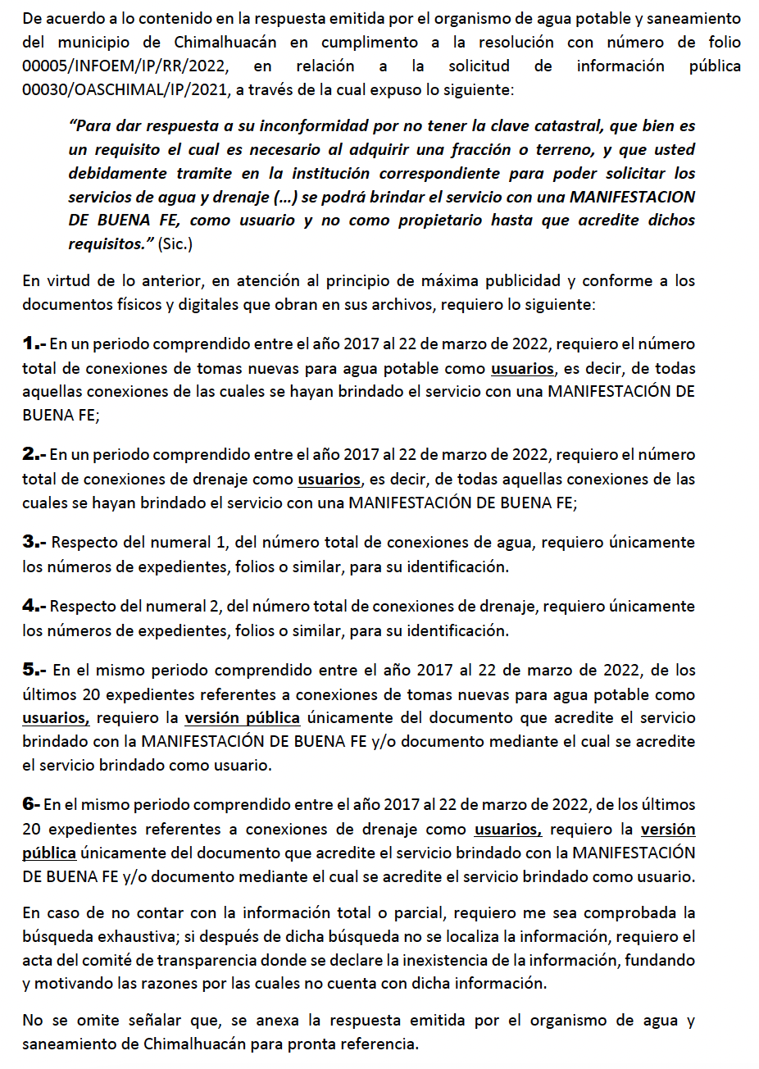

Además, se adjuntó el documento “ANEXO.pdf”, cuyo contenido será analizado en el estudio correspondiente.

SEGUNDO. De la respuesta del Sujeto Obligado.
De las constancias que obran en el expediente electrónico, se observa que el día veintidós de abril de dos mil veintidós, el Sujeto Obligado dio respuesta a la solicitud de información manifestando lo siguiente:

“En respuesta a la solicitud recibida, nos permitimos hacer de su conocimiento que con fundamento en el artículo 53, Fracciones: II, V y VI de la Ley de Transparencia y Acceso a la Información Pública del Estado de México y Municipios, le contestamos que:

Atentamente Unidad de Transparencia

ATENTAMENTE
Lic. DANIEL CEDILLO VALVERDE” (Sic)

El Sujeto Obligado adjuntó el documento denominado “3.- RESPUESTA AL RECURRENTE .pdf”, el cual no se reproduce por ser del conocimiento de las partes; no obstante, se hará referencia a su contenido en el estudio correspondiente.

TERCERO. Del recurso de revisión.
Inconforme con la respuesta emitida por el Sujeto Obligado, el Recurrente interpuso el presente recurso de revisión el día veintidós de abril de dos mil veintidós, el cual se registró con el expediente 06540/INFOEM/IP/RR/2022, con el cual el particular manifestó lo siguiente:

Acto Impugnado:
“se anexa un escrito el cual contiene el acto impugnado así como las razones y motivos de inconformidad."(Sic)

Razones o Motivos de Inconformidad:
“se anexa un escrito el cual contiene el acto impugnado así como las razones y motivos de inconformidad.” (Sic)

El Recurrente adjuntó el documento denominado “Recurso de revisión.pdf”, de cuyo contenido se hará mérito durante el estudio.

CUARTO. Del turno y admisión del recurso de revisión.
Medio de impugnación que le fue turnado al Comisionado Presidente José Martínez Vilchis, por medio del sistema electrónico en términos del numeral 185 fracción I de la Ley de Transparencia y Acceso a la información Pública del Estado de México y Municipios, al cual recayó acuerdo de admisión de fecha veintinueve de abril de dos mil veintidós, otorgándose en él un plazo de siete días para que las partes manifestaran lo que a su derecho corresponda en términos del numeral ya citado.

QUINTO. De la etapa de instrucción.
Una vez abierta la etapa de instrucción, se observa que el Sujeto Obligado omitió rendir su Informe Justificado. Asimismo, el Recurrente no presentó manifestaciones, rindió alegatos ni presentó pruebas que a su derecho convinieran.

SEXTO. Del cierre de instrucción.
Así, una vez transcurrido el término legal, se decretó el cierre de instrucción en fecha trece de mayo de dos mil veintidós, en términos del artículo 185 fracción VI de la Ley de Transparencia y Acceso a la Información Pública del Estado de México y Municipios, iniciando el término legal para dictar resolución definitiva del asunto.

SÉPTIMO. De la ampliación del término para resolver.
En fecha trece de junio de dos mil veintidós, se amplió el término para resolver el recurso de revisión en términos del artículo 181 párrafo tercero de la Ley de Transparencia y Acceso a la Información Pública del Estado de México y Municipios por un plazo de quince días hábiles.

Este organismo garante no pasa por alto justificar, que el plazo para emitir resolución en el presente asunto encuentra justificación en el alto número de recursos de revisión recibidos dentro del primer semestre del año dos mil veintidós, que, en comparación con los recibidos el año pasado dentro del mismo periodo, se ha incrementado aproximadamente un 400%, circunstancia atípica que ha rebasado las capacidades técnicas y humanas del personal encargado de la proyección de las resoluciones a dichos medios de impugnación.

Por ello, es menester precisar que, si bien se ha excedido el plazo para resolver el presente medio de impugnación, de conformidad con la ley de la materia, el plazo para emitir resolución se encuentra justificado en los elementos para medir su razonabilidad de asuntos conforme a los parámetros establecidos por diversos órganos jurisdiccionales federales, aplicables también en procedimientos análogos, como el que nos ocupa.

Así, en términos de lo que establecen los artículos 8.1 y 25 de la Convención Americana sobre Derechos Humanos, los recursos deben ser sencillos y resolverse en el menor tiempo posible, tomando en consideración la dilación total del procedimiento; esto es, en un plazo razonable.

En ese sentido, el legislador fijó los términos procesales en las leyes, de manera general, sin que pudiera prever la variada gama de casos que son resueltos por los órganos jurisdiccionales o cuasi jurisdiccionales, tanto por la complejidad de los hechos, como por el número de casos que conocen.

Por ello, excepcionalmente, si un asunto es resuelto con posterioridad a los plazos señalados por la norma debe analizarse la razonabilidad del tiempo necesario para su resolución, atentos a los siguientes criterios:

- Complejidad del asunto: La complejidad de la prueba, la pluralidad de sujetos procesales, el tiempo transcurrido, las características y contexto del recurso.
- Actividad Procesal del interesado: Acciones u omisiones del interesado.
- Conducta de la Autoridad: Las Acciones u omisiones realizadas en el procedimiento. Así como si la autoridad actuó con la debida diligencia.
- La afectación generada en la situación jurídica de la persona involucrada en el proceso: Violación a sus derechos humanos.

De modo que, cuando se trate de un asunto excepcional, por alguna o todas las características mencionadas o bien, cuando el ingreso de asuntos al órgano jurisdiccional o cuasi jurisdiccional respectivo supere notoriamente al que podría considerarse normal, debe concluirse que es una excluyente de responsabilidad en relación con la actuación del funcionario, como ha acontecido en el caso que nos ocupa.

Argumento que encuentra sustento en la jurisprudencia P./J. 32/92 emitida por el Pleno de la Suprema Corte de Justicia de la Nación de rubro “TÉRMINOS PROCESALES. PARA DETERMINAR SI UN FUNCIONARIO JUDICIAL ACTUÓ INDEBIDAMENTE POR NO RESPETARLOS SE DEBE ATENDER AL PRESUPUESTO QUE CONSIDERÓ EL LEGISLADOR AL FIJARLOS Y LAS CARACTERÍSTICAS DEL CASO.”, visible en la Gaceta del Seminario Judicial de la Federación con el registro digital 205635.

Razones por las cuales cabe concluir que, la resolución al recurso de revisión se solventa hasta esta fecha, debido a que existe una excesiva carga de trabajo en desproporción a la capacidad de los recursos materiales y humanos con que cuenta este Instituto para atender la enorme demanda de usuarios que acuden para que se les garantice su Derecho de acceso a la información Pública y Protección de Datos Personales, aunado a la complejidad de los hechos a los que se refieren, así como al volumen del expediente, la extensión de los escritos y pruebas aportadas y desahogadas por las partes; lo que impide la tramitación de los recursos dentro de los términos legales previamente establecidos por la Ley, por tratarse de causas de fuerza mayor.

Al respecto, también son de considerar los criterios sostenidos por el Cuarto Tribunal Colegiado en Materia Administrativa del Primer Circuito, cuyos rubros y datos de identificación son los siguientes:

“PLAZO RAZONABLE PARA RESOLVER. DIMENSIÓN Y EFECTOS DE ESTE CONCEPTO CUANDO SE ADUCE EXCESIVA CARGA DE TRABAJO.” consultable en el Seminario Judicial de la Federación y su gaceta, con el registro digital 2002351.

“PLAZO RAZONABLE PARA RESOLVER. CONCEPTO Y ELEMENTOS QUE LO INTEGRAN A LA LUZ DEL DERECHO INTERNACIONAL DE LOS DERECHOS HUMANOS.”, visible en el Seminario Judicial de la Federación y su gaceta, con el registro digital 2002350.

Por ello, este organismo garante comprometido con la tutela de los derechos humanos confiados señala que este exceso del plazo legal para resolver el presente asunto resulta de carácter excepcional.

C O N S I D E R A N D O

PRIMERO. De la competencia.
Este Instituto de Transparencia, Acceso a la Información Pública y Protección de Datos Personales del Estado de México, es competente para conocer y resolver el presente recurso de revisión interpuesto por el Recurrente conforme a lo dispuesto en los artículos 6, apartado A, fracción IV de la Constitución Política de los Estados Unidos Mexicanos; 5, párrafos trigésimo, trigésimo primero y trigésimo segundo, fracciones IV y V, de la Constitución Política del Estado Libre y Soberano de México; artículos 1, 2 fracción II, 13, 29, 36 fracciones I y II, 176, 178, 179, 181 párrafo tercero y 185 de la Ley de Transparencia y Acceso a la Información Pública del Estado de México y Municipios; y 10, 7, 9 fracciones I y XXIV, y 11 del Reglamento Interior del Instituto de Transparencia, Acceso a la Información Pública y Protección de Datos Personales del Estado de México y Municipios.

SEGUNDO. Sobre los alcances del recurso de revisión.
Derivado de la impugnación realizada, es menester señalar que el recurso de revisión inmerso en la Ley de Transparencia vigente en la entidad, tiene el fin y alcance que señalan los numerales 176, 179, 181 párrafo cuarto, 194 y 195 y demás aplicables de la Ley de Transparencia y Acceso a la Información Pública del Estado de México y Municipios vigente, el cual será analizado conforme a las actuaciones que obren en el expediente electrónico, con la finalidad de reparar cualquier posible afectación al derecho de acceso a la información pública y garantizando el principio rector de máxima publicidad.

TERCERO. Cuestiones de previo y especial pronunciamiento.
El recurso de revisión en estudio contiene los elementos normativos de validez exigidos en la Ley de Transparencia y Acceso a la Información Pública del Estado de México y Municipios, establecidos en el artículo 180 que enuncia:

Artículo 180. El recurso de revisión contendrá:
I. El sujeto obligado ante la cual se presentó la solicitud;
II. El nombre del solicitante que recurre o de su representante y, en su caso, del tercero interesado, así como la dirección o medio que señale para recibir notificaciones;
III. El número de folio de respuesta de la solicitud de acceso;
IV. La fecha en que fue notificada la respuesta al solicitante o tuvo conocimiento del acto reclamado, o de presentación de la solicitud, en caso de falta de respuesta;
V. El acto que se recurre;
VI. Las razones o motivos de inconformidad;
VII. La copia de la respuesta que se impugna y, en su caso, de la notificación correspondiente, en el caso de respuesta de la solicitud; y
VIII. Firma del recurrente, en su caso, cuando se presente por escrito, requisito sin el cual se dará trámite al recurso.

Adicionalmente, se podrán anexar las pruebas y demás elementos que considere procedentes someter a juicio del Instituto.

En ningún caso será necesario que el particular ratifique el recurso de revisión interpuesto.

En caso de que el recurso se interponga de manera electrónica no será indispensable que contengan los requisitos establecidos en las fracciones II, IV, VII y VIII.

Cabe señalar que el hoy Recurrente no se identificó de manera alguna; no obstante, proporcionar el nombre incompleto, seudónimo o, como en el presente caso, realizar la solicitud de manera anónima, no es motivo para desechar las solicitudes de acceso a la información pública conforme a lo previsto en el artículo 155, penúltimo párrafo de la Ley de Transparencia y Acceso a la Información Pública del Estado de México y Municipios que señala lo siguiente:

Artículo 155. (…)

Las solicitudes anónimas, con nombre incompleto o seudónimo serán procedentes para su trámite por parte del sujeto obligado ante quien se presente. No podrá requerirse información adicional con motivo del nombre proporcionado por el solicitante.

Robusteciendo lo anterior se encuentra lo dispuesto en los artículos 6, Apartado A, fracciones III y IV de la Constitución Política de los Estados Unidos Mexicanos y 5 párrafos vigésimo, vigésimo primero y vigésimo segundo, de la Constitución Política del Estado Libre y Soberano de México, se establece lo siguiente:

Constitución Política de los Estados Unidos Mexicanos
Artículo 6°.- La manifestación de las ideas no será objeto de ninguna inquisición judicial o administrativa, sino en el caso de que ataque a la moral, la vida privada o los derechos de terceros, provoque algún delito, o perturbe el orden público; el derecho de réplica será ejercido en los términos dispuestos por la ley. El derecho a la información será garantizado por el Estado.
(…)
Para efectos de lo dispuesto en el presente artículo se observará lo siguiente:
A. Para el ejercicio del derecho de acceso a la información, la Federación, los Estados y el Distrito Federal, en el ámbito de sus respectivas competencias, se regirán por los siguientes principios y bases:
(…)
III. Toda persona, sin necesidad de acreditar interés alguno o justificar su utilización, tendrá acceso gratuito a la información pública, a sus datos personales o a la rectificación de éstos.
IV. Se establecerán mecanismos de acceso a la información y procedimientos de revisión expeditos que se sustanciarán ante los organismos autónomos especializados e imparciales que establece esta Constitución.

Constitución Política del Estado Libre y Soberano de México
Artículo 5.- En el Estado de México todas las personas gozarán de los derechos humanos reconocidos en la Constitución Política de los Estados Unidos Mexicanos, en los tratados internacionales en los que el Estado mexicano sea parte, en esta Constitución y en las leyes que de ésta emanen, por lo que gozarán de las garantías para su protección, las cuales no podrán restringirse ni suspenderse salvo en los casos y bajo las condiciones que la Constitución Política de los Estados Unidos Mexicanos establece.
(…)
Toda persona en el Estado de México, tiene derecho al libre acceso a la información plural y oportuna, así como a buscar recibir y difundir información e ideas de toda índole por cualquier medio de expresión.
(…)
El derecho a la información será garantizado por el Estado. La ley establecerá las previsiones que permitan asegurar la protección, el respeto y la difusión de este derecho.

Para garantizar el ejercicio del derecho de transparencia, acceso a la información pública y protección de datos personales, los poderes públicos y los organismos autónomos, transparentarán sus acciones, en términos de las disposiciones aplicables, la información será oportuna, clara, veraz y de fácil acceso.

Este derecho se regirá por los principios y bases siguientes:
(...)
III. Toda persona, sin necesidad de acreditar interés alguno o justificar su utilización, tendrá acceso gratuito a la información pública, a sus datos personales o a la rectificación de éstos;
IV. Se establecerán mecanismos de acceso a la información y procedimientos de revisión expeditos que se sustanciarán ante el organismo autónomo especializado e imparcial que establece esta Constitución.
(…)
VIII. El Estado contará con un organismo autónomo, especializado, imparcial, colegiado, con personalidad jurídica y patrimonio propio, con plena autonomía técnica y de gestión, con capacidad para decidir sobre el ejercicio de su presupuesto y determinar su organización interna, responsable de garantizar el cumplimiento del derecho de transparencia, acceso a la información pública y a la protección de datos personales en posesión de los sujetos obligados en los términos que establezca la ley.
(…)

Por otra parte, del contenido del artículo 1 de la Constitución Política de los Estados Unidos Mexicanos, se destaca lo siguiente:

Artículo 1o. En los Estados Unidos Mexicanos todas las personas gozarán de los derechos humanos reconocidos en esta Constitución y en los tratados internacionales de los que el Estado Mexicano sea parte, así como de las garantías para su protección, cuyo ejercicio no podrá restringirse ni suspenderse, salvo en los casos y bajo las condiciones que esta Constitución establece.

Las normas relativas a los derechos humanos se interpretarán de conformidad con esta Constitución y con los tratados internacionales de la materia favoreciendo en todo tiempo a las personas la protección más amplia.

Todas las autoridades, en el ámbito de sus competencias, tienen la obligación de promover, respetar, proteger y garantizar los derechos humanos de conformidad con los principios de universalidad, interdependencia, indivisibilidad y progresividad. En consecuencia, el Estado deberá prevenir, investigar, sancionar y reparar las violaciones a los derechos humanos, en los términos que establezca la ley.

Por lo cual, de una interpretación sistemática, conforme y progresiva del derecho humano de acceso a la información pública se aprecia que toda persona, sin necesidad de acreditar interés alguno o justificar su utilización, deberá tener acceso a la información pública, es decir, dicho derecho fundamental exime a quien lo ejerce, de acreditar su legitimación en la causa o su interés en el asunto, lo que permite la posibilidad de que, incluso, la solicitud de acceso a la información pueda ser anónima o no contener un nombre que identifique al solicitante o que permita tener certeza sobre su identidad.

En conclusión, se cubrieron los requisitos de procedencia y procedibilidad y conforme a las constancias que obran en el expediente.

CUARTO. De las causas de improcedencia.
En el procedimiento de acceso a la información y de los medios de impugnación de la materia, se advierten diversos supuestos de procedibilidad que deben estudiarse con la finalidad de dar cumplimiento a los principios de legalidad y objetividad inmersos en el artículo 9 de Ley de Transparencia y Acceso a la Información Pública del Estado de México y Municipios, en correlación con la seguridad jurídica que debe generar lo actuado ante este Organismo garante.

Por lo anterior, es una facultad legal entrar al estudio de las causas de improcedencia que hagan valer las partes o que se adviertan de oficio por este Resolutor y por ende objeto de análisis previo al estudio de fondo del asunto; presupuestos procesales de inicio o trámite de un proceso que dotan de seguridad jurídica las resoluciones, máxime que es una figura procesal adoptada en la ley de la materia, la cual permite dilucidar alguna causal que impida el estudio y resolución, cuando una vez admitido el recurso de revisión se advierta una causa de improcedencia que permita sobreseerlo, sin estudiar el fondo del asunto.

Así las cosas, en la especie, no se actualiza ninguna causa de improcedencia de las referidas en el artículo 191 de la Ley de Transparencia y Acceso a la Información Pública del Estado de México y Municipios, encontrándose actualizados todos los presupuestos procesales para atender el fondo del asunto, en los términos del considerando posterior.

QUINTO. Estudio y resolución del asunto.
El análisis y resolución del presente recurso, se funda en el contenido íntegro de las actuaciones que obran en el expediente electrónico, para así estar en posibilidad este Órgano Colegiado de dictar el fallo correspondiente conforme a derecho, tomando en consideración los elementos aportados por las partes y respetando en todo momento al principio de máxima publicidad consagrado en nuestra Constitución Federal, Local y demás leyes aplicables en la materia, así como en los tratados internacionales en los que el Estado Mexicano sea parte, en concordancia con el párrafo tercero del artículo 1 de la Constitución Federal y el diverso 8 de la Ley de Transparencia local.

Por tanto, es conveniente recordar que el hoy Recurrente realizó su solicitud por medio de los siguientes documentos:

- SOLICITUD.pdf. Escrito mediante el cual el particular realizó su solicitud de información en el que, haciendo referencia a la resolución del recurso de revisión 00005/INFOEM/IP/RR/2022, el Sujeto Obligado manifestó lo siguiente:

“Para dar respuesta a su inconformidad por no tener la clave catastral, que bien es un requisito el cual es necesario al adquirir una fracción o terreno, y que usted debidamente tramite en la institución correspondiente para poder solicitar los servicios de agua y drenaje (…) se podrá brindar el servicio con una MANIFESTACION DE BUENA FE, como usuario y no como propietario hasta que acredite dichos requisitos.” (Sic.)

Por lo que el particular solicitó que se le hiciera entrega de lo siguiente:

- En un periodo comprendido entre el año 2017 al 22 de marzo de 2022, requiero el número total de conexiones de tomas nuevas para agua potable como usuarios, es decir, de todas aquellas conexiones de las cuales se hayan brindado el servicio con una MANIFESTACIÓN DE BUENA FE;
- En un periodo comprendido entre el año 2017 al 22 de marzo de 2022, requiero el número total de conexiones de drenaje como usuarios, es decir, de todas aquellas conexiones de las cuales se hayan brindado el servicio con una MANIFESTACIÓN DE BUENA FE;
- Respecto del numeral 1, del número total de conexiones de agua, requiero únicamente los números de expedientes, folios o similar, para su identificación.
- Respecto del numeral 2, del número total de conexiones de drenaje, requiero únicamente los números de expedientes, folios o similar, para su identificación.
- En el mismo periodo comprendido entre el año 2017 al 22 de marzo de 2022, de los últimos 20 expedientes referentes a conexiones de tomas nuevas para agua potable como usuarios, requiero la versión pública únicamente del documento que acredite el servicio brindado con la MANIFESTACIÓN DE BUENA FE y/o documento mediante el cual se acredite el servicio brindado como usuario.
- En el mismo periodo comprendido entre el año 2017 al 22 de marzo de 2022, de los últimos 20 expedientes referentes a conexiones de drenaje como usuarios, requiero la versión pública únicamente del documento que acredite el servicio brindado con la MANIFESTACIÓN DE BUENA FE y/o documento mediante el cual se acredite el servicio brindado como usuario.

En caso de no contar con la información total o parcial, requiero me sea comprobada la búsqueda exhaustiva; si después de dicha búsqueda no se localiza la información, requiero el acta del comité de transparencia donde se declare la inexistencia de la información, fundando y motivando las razones por las cuales no cuenta con dicha información

- ANEXO.pdf. Oficio número UT/ODAPAS/0008/2021 suscrito de fecha diecisiete de enero de dos mil veintidós, suscrito por el titular de la Unidad de Transparencia, mediante el cual atendió la solicitud de información número 00030/OASCHIMAL/IP/2021, manifestando lo señalado por el Recurrente en el punto anterior. Asimismo, se observan las actuaciones que realizaron en el SAIMEX con motivo de la solicitud referida.

A dicha solicitud, el Sujeto Obligado turnó la solicitud a la Directora de Administración y Finanzas por considerarla la unidad administrativa competente, como se puede observar en el expediente SAIMEX y en las siguientes imágenes:

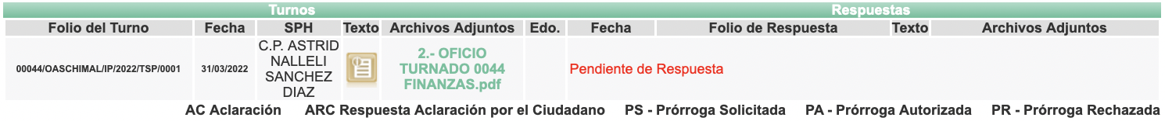

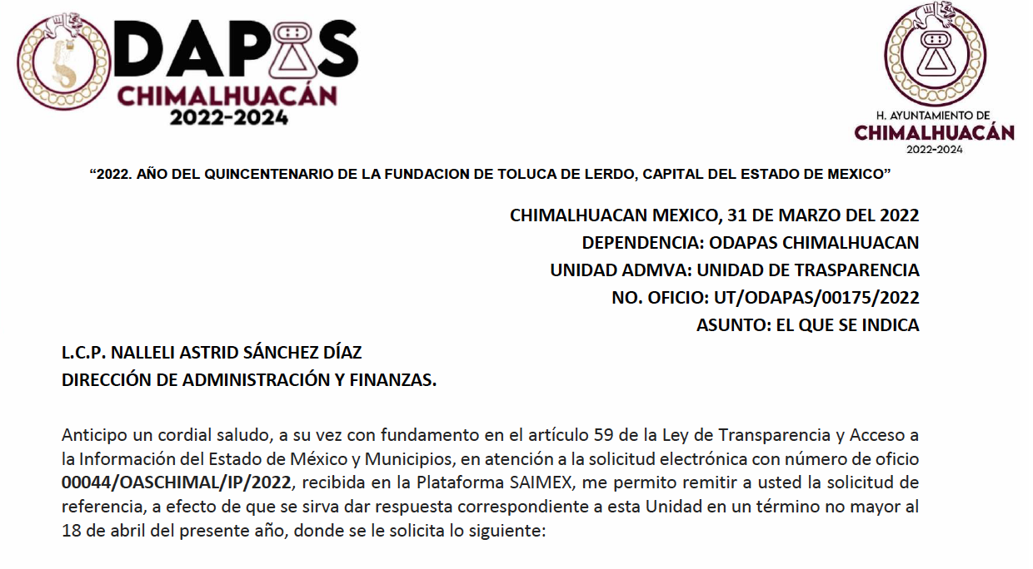

Realizado lo anterior, el Sujeto Obligado
dio respuesta a los requerimientos del particular mediante la entrega del siguiente documento:

- 3.- RESPUESTA AL RECURRENTE.pdf. Oficio número UT/ODAPAS/00233/2022, emitido por el titular de la Unidad de Transparencia, mediante con el cual hizo del conocimiento del Recurrente las respuestas a su solicitud de información, señalando lo siguiente:

- Manifiesto a usted que este departamento no cuenta con la información en relación con cuantas tomas de agua nuevas fueron instaladas en el periodo solicitado, ya que esa información le correspondiente a la Dirección de Operación y Mantenimiento. En cuanto a las manifestaciones de buena fe, no se puede dar un total como tal ya que las manifestaciones de buena fe, no son únicamente para contratación de servicios nuevos, sino también se realizan para tramites a usuarios que se encuentran en clandestinaje y nunca han realizado ningún pago por los servicios que ya tienen.
- Manifiesto a usted que este departamento no cuenta con la información en relación con cuantas conexiones de drenaje nuevas fueron instaladas en el periodo solicitado, ya que esa información le correspondiente a la Dirección de Operación y Mantenimiento. En cuanto a las manifestaciones de buena fe, no se puede dar un total como tal ya que las manifestaciones de buena fe, no son únicamente para contratación de servicios nuevos sino también se realizan para tramites a usuarios que se encuentran en clandestinaje y nunca han realizado ningún pago por los servicios que ya tienen.
- Respecto al numeral 1, del número total de conexiones de agua, requiero únicamente los números de expedientes, folios o similar, para su identificación. Informo a usted que no contamos con el registro de conexiones de agua.
- Respecto al numeral 2, del número total de conexiones de drenaje, requiero únicamente los números de expedientes, folios o similar, para su identificación. Informo a usted que no contamos con el registro de conexiones de drenaje.
- En el mismo periodo comprendido entre el año 2017 al 22 de marzo de 2022, de los ultimo 20 expedientes referentes a conexiones de tomas para agua potable, como usuarios, requiero la versión pública únicamente del documento que acredite el servicio brindado con la manifestación de buena fe y/o documento mediante el cual se acredite el servicio brindado como usuario. Comento a usted de la misma manera no contamos con el total de conexiones nuevas de agua potable, así mismo le informo que durante el mes de enero, febrero y hasta el 22 de marzo del presente año, no se ha realizado ningún trámite para instalaciones nuevas de agua potable.
- En el mismo periodo comprendido entre el año 2017 al 22 de marzo de 2022, de los ultimo 20 expedientes referentes a conexiones de tomas para agua potable, como usuarios, requiero la versión pública únicamente del documento que acredite el servicio brindado con la manifestación de buena fe y/o documento mediante el cual se acredite el servicio brindado como usuario. Comento a usted de la misma manera no contamos con el total de conexiones nuevas de agua potable, así mismo le informo que durante el mes de enero, febrero y hasta el 22 de marzo del presente año, no se ha realizado ningún trámite para instalaciones nuevas de agua potable.

Ante la respuesta emitida por el Sujeto Obligado, el Recurrente consideró que su derecho a la información pública había sido conculcado, por lo que interpuso el recurso de revisión al rubro citado mediante la presentación del documento denominado “Recurso de revision.pdf”, en el que manifestó lo siguiente:

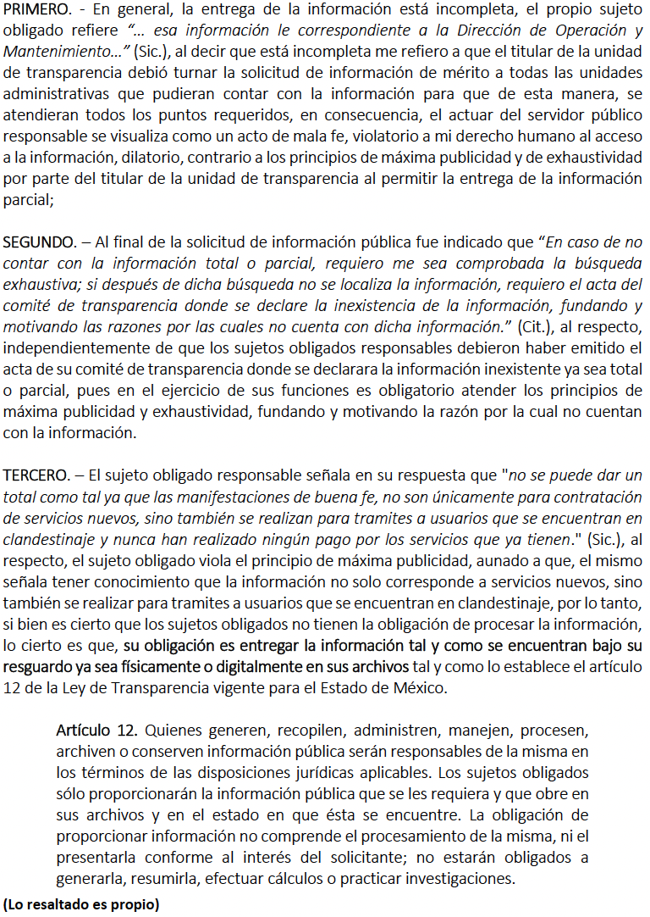

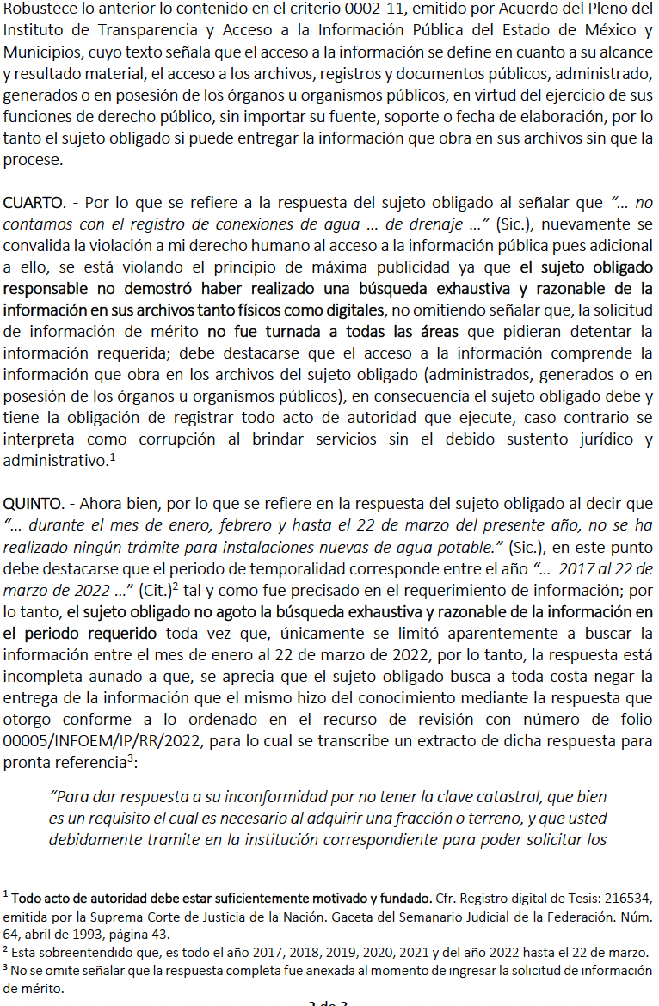

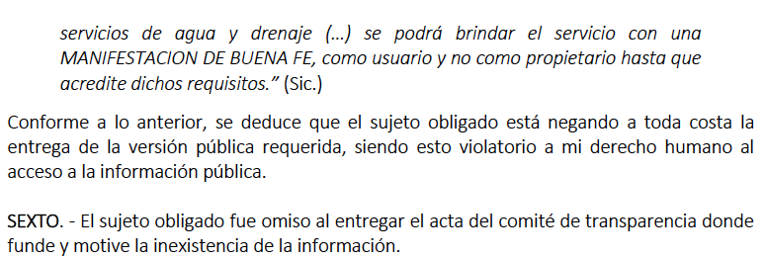

Y se solicitó que se admitiera a trámite el recurso de revisión a efecto de que se ordene al Sujeto Obligado la entrega de la información, la versión pública, o bien, el acta del comité de transparencia con la que se determine la inexistencia de la información, en caso de que sea procedente.

Se debe resaltar que ninguna de las partes realizó manifestaciones durante la etapa de instrucción en el presente procedimiento. En consecuencia, es necesario precisar que, toda vez que el Sujeto Obligado fue omiso de enviar el Informe Justificado ante este Órgano Garante para manifestar lo que a derecho le asistiera y conviniera en el término de los siete días hábiles otorgados, dejó de justificar las razones o motivos que lo llevaron a emitir la respuesta que ahora se impugna; no obstante, la falta de informe justificado no es óbice para que este Órgano Garante conozca y resuelva el recurso de revisión.

Ahora bien, quedando establecido lo anterior, este Órgano Garante considera viable realizar el estudio en aras de establecer si la respuesta del Sujeto Obligado colma la pretensión del Recurrente, así como calificar los motivos de inconformidad del particular.

En este sentido, es pertinente enfatizar lo que, respecto al derecho de acceso a la información pública, refiere el artículo 6° de la Constitución Política de los Estados Unidos Mexicanos, que en su parte conducente señala:

Artículo 6o. La manifestación de las ideas no será objeto de ninguna inquisición judicial o administrativa, sino en el caso de que ataque a la moral, la vida privada o los derechos de terceros, provoque algún delito, o perturbe el orden público; el derecho de réplica será ejercido en los términos dispuestos por la ley. El derecho a la información será garantizado por el Estado.

Toda persona tiene derecho al libre acceso a información plural y oportuna, así como a buscar, recibir y difundir información e ideas de toda índole por cualquier medio de expresión.

Para efectos de lo dispuesto en el presente artículo se observará lo siguiente:

A. Para el ejercicio del derecho de acceso a la información, la Federación, los Estados y el Distrito Federal, en el ámbito de sus respectivas competencias, se regirán por los siguientes principios y bases:

I. Toda la información en posesión de cualquier autoridad, entidad, órgano y organismo de los Poderes Ejecutivo, Legislativo y Judicial, órganos autónomos, partidos políticos, fideicomisos y fondos públicos, así como de cualquier persona física, moral o sindicato que reciba y ejerza recursos públicos o realice actos de autoridad en el ámbito federal, estatal y municipal, es pública y sólo podrá ser reservada temporalmente por razones de interés público y seguridad nacional, en los términos que fijen las leyes. En la interpretación de este derecho deberá prevalecer el principio de máxima publicidad. Los sujetos obligados deberán documentar todo acto que derive del ejercicio de sus facultades, competencias o funciones, la ley determinará los supuestos específicos bajo los cuales procederá la declaración de inexistencia de la información.
II. La información que se refiere a la vida privada y los datos personales será protegida en los términos y con las excepciones que fijen las leyes.
III. Toda persona, sin necesidad de acreditar interés alguno o justificar su utilización, tendrá acceso gratuito a la información pública, a sus datos personales o a la rectificación de éstos.
IV. Se establecerán mecanismos de acceso a la información y procedimientos de revisión expeditos que se sustanciarán ante los organismos autónomos especializados e imparciales que establece esta Constitución.
V. Los sujetos obligados deberán preservar sus documentos en archivos administrativos actualizados y publicarán, a través de los medios electrónicos disponibles, la información completa y actualizada sobre el ejercicio de los recursos públicos y los indicadores que permitan rendir cuenta del cumplimiento de sus objetivos y de los resultados obtenidos.
VI. Las leyes determinarán la manera en que los sujetos obligados deberán hacer pública la información relativa a los recursos públicos que entreguen a personas físicas o morales.
VII. La inobservancia a las disposiciones en materia de acceso a la información pública será sancionada en los términos que dispongan las leyes.
VIII. La Federación contará con un organismo autónomo, especializado, imparcial, colegiado, con personalidad jurídica y patrimonio propio, con plena autonomía técnica, de gestión, capacidad para decidir sobre el ejercicio de su presupuesto y determinar su organización interna, responsable de garantizar el cumplimiento del derecho de acceso a la información pública y a la protección de datos personales en posesión de los sujetos obligados en los términos que establezca la ley.
…
La ley establecerá aquella información que se considere reservada o confidencial.

Por su parte, la Constitución Política del Estado Libre y Soberano de México, en su artículo 5°, dispone en su parte conducente, lo siguiente:

Artículo 5. (…)
El derecho a la información será garantizado por el Estado. La ley establecerá las previsiones que permitan asegurar la protección, el respeto y la difusión de este derecho.

Para garantizar el ejercicio del derecho de transparencia, acceso a la información pública y protección de datos personales, los poderes públicos y los organismos autónomos, transparentarán sus acciones, en términos de las disposiciones aplicables, la información será oportuna, clara, veraz y de fácil acceso.

Este derecho se regirá por los principios y bases siguientes:

I. Toda la información en posesión de cualquier autoridad, entidad, órgano y organismos de los Poderes Ejecutivo, Legislativo y Judicial, órganos autónomos, partidos políticos, fideicomisos y fondos públicos estatales y municipales, así como del gobierno y de la administración pública municipal y sus organismos descentralizados, asimismo de cualquier persona física, jurídica colectiva o sindicato que reciba y ejerza recursos públicos o realice actos de autoridad en el ámbito estatal y municipal, es pública y sólo podrá ser reservada temporalmente por razones previstas en la Constitución Política de los Estados Unidos Mexicanos de interés público y seguridad, en los términos que fijen las leyes. En la interpretación de este derecho deberá prevalecer el principio de máxima publicidad. Los sujetos obligados deberán documentar todo acto que derive del ejercicio de sus facultades, competencias o funciones, la ley determinará los supuestos específicos bajo los cuales procederá la declaración de inexistencia de la información.
II. La información referente a la intimidad de la vida privada y la imagen de las personas será protegida a través de un marco jurídico rígido de tratamiento y manejo de datos personales, con las excepciones que establezca la ley reglamentaria.
III. Toda persona, sin necesidad de acreditar interés alguno o justificar su utilización, tendrá acceso gratuito a la información pública, a sus datos personales o a la rectificación de éstos.
IV. Se establecerán mecanismos de acceso a la información y procedimientos de revisión expeditos que se sustanciarán ante el organismo autónomo especializado e imparcial que establece esta Constitución.
V. Los procedimientos de acceso a la información pública, de acceso, corrección y supresión de datos personales, así como los recursos de revisión derivados de los mismos, podrán tramitarse por medios electrónicos, a través de un sistema automatizado que para tal efecto establezca la ley reglamentaria y el organismo autónomo garante en el ámbito de su competencia. Las resoluciones que correspondan a estos procedimientos se sistematizarán para favorecer su consulta.
VI. Los sujetos obligados deberán preservar sus documentos en archivos administrativos actualizados y publicarán, a través de los medios electrónicos disponibles, la información completa y actualizada sobre el ejercicio de los recursos públicos y los indicadores que permitan rendir cuenta del cumplimiento de sus objetivos y los resultados obtenidos.
VII. La ley reglamentaria, determinará la manera en que los sujetos obligados deberán hacer pública la información relativa a los recursos públicos que entreguen a personas físicas o jurídicas colectivas.

En ese orden de ideas, la Ley de Transparencia y Acceso a la Información Pública del Estado de México y Municipios, prevé en su artículo 23, fracción IV, lo siguiente:

Artículo 23. Son sujetos obligados a transparentar y permitir el acceso a su información y proteger los datos personales que obren en su poder:
(…)
IV. Los ayuntamientos y las dependencias, organismos, órganos y entidades de la administración municipal;
(…)

Es así como, conforme a los preceptos legales citados, se desprende que el derecho de acceso a la información pública es un derecho individual que puede ser ejercido ante cualquier autoridad, entidad, órgano u organismo, tanto federales, como estatales, de la Ciudad de México, o Municipales, con el fin de que los particulares conozcan toda aquella información que es considerada como pública.

En segundo término, se debe señalar que este Instituto no considera que la respuesta proporcionada por el Sujeto Obligado para atender lo solicitado por el Recurrente colme el derecho de acceso a la información de este último, debido a que se advierte que la respuesta no fue proporcionada por el área que cuenta con las atribuciones para generar la información.

Lo anterior en virtud de que en párrafos anteriores quedó señalado que la Unidad de Transparencia del Sujeto Obligado solamente turnó la solicitud a la Dirección de Administración y Finanzas, lo que contraviene lo dispuesto en el artículo 162 de la Ley de Transparencia estatal, en el que se estipula lo siguiente:

Artículo 162. Las unidades de transparencia deberán garantizar que las solicitudes se turnen a todas las Áreas competentes que cuenten con la información o deban tenerla de acuerdo a sus facultades, competencias y funciones, con el objeto de que realicen una búsqueda exhaustiva y razonable de la información solicitada.

Así, se tiene que, en el caso en concreto, la solicitud únicamente fue turnada a la Dirección de Administración y Finanzas, la cual respondió que la información relativa a las tomas de agua y conexiones de drenaje corresponde generarla a la Dirección de Operación y Mantenimiento.

Por lo anterior, se estima conveniente señalar que Manual de Organización del Organismo Descentralizado de Agua Potable, Alcantarillado y Saneamiento (O.D.A.P.A.S.) del Sujeto Obligado establece que la estructura orgánica de éste, es la siguiente:

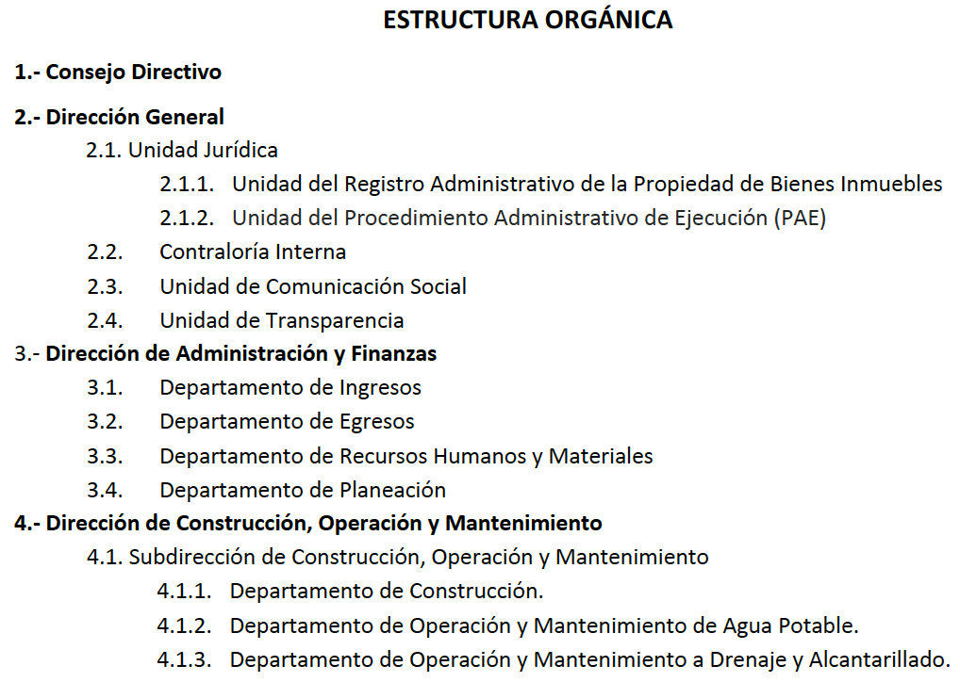

Asimismo, señala que la misión de la Dirección de Administración y Finanzas es planear, coordinar, vigilar y aplicar la correcta administración de los ingresos derivados de recursos federales, estatales y municipales (recaudación por concepto de cobro de derechos, aprovechamientos y aportaciones a mejoras), así como también los egresos de la administración de los recursos humanos y materiales para el desarrollo y sustento del Organismo.

Como se puede observar, no dicha Dirección no contempla lo relacionado con tomas de agua y conexiones al drenaje.

Por otra parte, el Manual en cita estipula que la misión de la Dirección de Construcción, Operación y Mantenimiento es suministrar agua que cumpla con la calidad requerida para uso y consumo humano con base en la normatividad en vigencia en materia de agua, así como garantizar en forma óptima los servicios de drenaje, alcantarillado y saneamiento; coordinar las acciones necesarias que permitan la conservación y mantenimiento de la infraestructura hidráulica de agua potable, drenaje, alcantarillado y saneamiento del municipio.

Además, se establece que la Dirección de Construcción, Operación y Mantenimiento contará con la Subdirección de Construcción, Operación y Mantenimiento, la cual tiene entre sus funciones las siguientes:

(…)
XXI. Supervisar la instalación de tomas de agua a los usuarios, así como la reparación y control de fugas.
XXII. Coordinar y supervisar en conjunto con el Jefe del Departamento de Construcción, las obras de ampliación de redes de agua potable, drenaje y tanque en las diversas colonias que conforman el Municipio de Chimalhuacán.
(…)
XXX. Determinar y supervisar la actualización y control de planos de las redes de agua potable y drenaje.
(…)
XXXIII. Realizar la integración de los expedientes técnicos de obra, a efecto de llevar un registro y control de las obras ejecutadas.
(…)

En esa tesitura, se advierte que la Subdirección en comento cuenta con las facultades para supervisar la instalación de tomas de agua a los usuarios; coordinar y supervisar las obras de ampliación de redes de agua potable y drenaje; determinar y supervisar las actualización y control de planos de las redes de agua potable y drenaje; así como realizar la integración de los expedientes técnicos de obra a efecto de llevar un registro y control de las obras realizadas. Por tanto, se infiere que cuenta con la información relativa a las nuevas tomas de agua y conexiones al drenaje realizadas durante el periodo comprendido del primero de enero de dos mil diecisiete al veintidós de marzo del año en curso.

Ahora bien, no pasa desapercibido a este Órgano Garante que el solicitante se basó en un documento emitido por el Sujeto Obligado en respuesta a una solicitud de información, por lo que se estima conveniente hacer referencia a lo establecido en los artículos 4, 12, 18 y 19 de la Ley de Transparencia estatal, en los que se establece lo siguiente:

Artículo 4. El derecho humano de acceso a la información pública es la prerrogativa de las personas para buscar, difundir, investigar, recabar, recibir y solicitar información pública, sin necesidad de acreditar personalidad ni interés jurídico.

Toda la información generada, obtenida, adquirida, transformada, administrada o en posesión de los sujetos obligados es pública y accesible de manera permanente a cualquier persona, en los términos y condiciones que se establezcan en los tratados internacionales de los que el Estado mexicano sea parte, en la Ley General, la presente Ley y demás disposiciones de la materia, privilegiando el principio de máxima publicidad de la información. Solo podrá ser clasificada excepcionalmente como reservada temporalmente por razones de interés público, en los términos de las causas legítimas y estrictamente necesarias previstas por esta Ley.

Los sujetos obligados deben poner en práctica, políticas y programas de acceso a la información que se apeguen a criterios de publicidad, veracidad, oportunidad, precisión y suficiencia en beneficio de los solicitantes.

Artículo 12. Quienes generen, recopilen, administren, manejen, procesen, archiven o conserven información pública serán responsables de la misma en los términos de las disposiciones jurídicas aplicables.

Los sujetos obligados sólo proporcionarán la información pública que se les requiera y que obre en sus archivos y en el estado en que ésta se encuentre. La obligación de proporcionar información no comprende el procesamiento de la misma, ni el presentarla conforme al interés del solicitante; no estarán obligados a generarla, resumirla, efectuar cálculos o practicar investigaciones.

Artículo 18. Los sujetos obligados deberán documentar todo acto que derive del ejercicio de sus facultades, competencias o funciones, considerando desde su origen la eventual publicidad y reutilización de la información que generen.

Artículo 19. Se presume que la información debe existir si se refiere a las facultades, competencias y funciones que los ordenamientos jurídicos aplicables otorgan a los sujetos obligados.

En los casos en que ciertas facultades, competencias o funciones no se hayan ejercido, se debe motivar la respuesta en función de las causas que motiven tal circunstancia.

Si el sujeto obligado, en el ejercicio de sus atribuciones, debía generar, poseer o administrar la información, pero ésta no se encuentra, el Comité de transparencia deberá emitir un acuerdo de inexistencia, debidamente fundado y motivado, en el que detalle las razones del por qué no obra en sus archivos.

De la interpretación de los artículos en cita se desprende que toda la información que generen los sujetos obligados en ejercicio de su funciones es pública, y que estos deberán presentar la información que les sea requerida, que obre en sus archivos y en el estado en el que se encuentre; que los sujetos obligados están constreñidos a documentar todos los actos que deriven del ejercicio de sus atribuciones; y que se presume que la información debe existir cuando se refiere a dichas atribuciones.

Por tanto, se considera que el Sujeto Obligado deberá realizar una búsqueda exhaustiva y razonable en los archivos de las áreas competentes con el propósito de hacer entrega al Recurrente del documento o documentos en donde conste el número de nuevas tomas de agua y conexiones al drenaje, así como el número de expediente generado por dichas acciones, generados desde el primero de enero de dos mil diecisiete al veintidós de marzo de dos mil veintidós, y la versión pública de los últimos veinte expedientes generados con relación a conexiones de tomas de agua potable y de los últimos veinte expedientes generados con relación a conexiones de drenaje, generados durante el periodo señalado.

Tampoco se soslaya que el Sujeto Obligado manifestó que las manifestaciones de buena fe se otorgan tanto para contratación de servicios nuevos como para usuarios que se encuentran en el clandestinaje; además de que, durante los meses de enero, febrero y hasta el veintidós de marzo de dos mil veintidós, no se realizó ningún trámite para instalaciones nuevas de agua potable.

Al respecto, por lo que hace al primer pronunciamiento, se debe recordar que el artículo 12 de la Ley de la materia, establece que los sujetos obligados están constreñidos a entregar la información que se les solicite, que obre en sus archivos y en el estado en el que se encuentre, sin que exista la obligación de procesar dicha información y presentarla conforme el interés de los solicitantes, por lo que bastará con que el Sujeto Obligado haga entrega del número de conexiones nuevas de tomas de agua potable y drenaje y el número de los expedientes correspondientes durante el periodo señalado para tener por colmada la pretensión del Recurrente.

Tocante a l segundo pronunciamiento, debido a que no se pronunció el área competente y manifestó que la generación de la información corresponde a otra unidad administrativa, no se puede tener por atendida esa parte de la solicitud; aunado a que el Sujeto Obligado solo hizo referencia al tiempo trascurrido en el ejercicio 2022, cuando el periodo requerido comprende desde el ejercicio 2017.

Por último, se debe señalar que el Recurrente solicitó que, en el supuesto de no contar con la información solicitada, se le hiciera entrega del acuerdo emitido por Comité de Transparencia por medio del cual se confirmara la inexistencia de la información.

En ese orden de ideas, el tercer párrafo del artículo 19 de la Ley de Transparencia estatal (referido en párrafos anteriores) establece que, en los casos en los que los sujetos obligados debieran generar la información solicitada en ejercicios de sus atribuciones, pero ésta no se encontrara, el Comité de Transparencia deberá emitir un acuerdo de inexistencia, debidamente fundado y motivado, en el que detalle las razones del por qué no obra en sus archivos.

Ahora bien, no se debe perder de vista que la información requerida es relativa a trámites que se realizan a petición de parte; es decir, es necesario que un particular exprese su voluntad para llevar a cabo el trámite de conexión nueva a toma de agua potable o drenaje para que se pueda generar el expediente correspondiente, por lo que se debe considerar que la realización de dicho trámite es una facultad potestativa del Sujeto Obligado.

Empero, por el tipo de trámite y el periodo solicitado, es poco probable que no se haya realizado ningún trámite desde el primero de enero de dos mil diecisiete al veintidós de mayo de dos mil veintidós, por lo que, en el supuesto de que una vez realizada la búsqueda exhaustiva y razonable de la información en los archivos de las áreas competentes no se encontrara información al respecto, se deberá hacer entrega del acuerdo emitido por el Comité de Transparencia con el que se confirme la inexistencia de la información solicitada.

En ese sentido, dicho acuerdo deberá contener todos los elementos que generen la certeza jurídica suficiente de que se realizaron las acciones necesarias durante la búsqueda de la información, sin que se haya encontrado registro alguno. Esto conforme a los estipulado en el criterio 04/19 emitido por el Instituto Nacional de Transparencia, Acceso a la Información y Protección de Datos Personales, que a la letra dispone lo siguiente:

Propósito de la declaración formal de inexistencia. El propósito de que los Comités de Transparencia emitan una declaración que confirme la inexistencia de la información solicitada, es garantizar al solicitante que se realizaron las gestiones necesarias para la ubicación de la información de su interés; por lo cual, el acta en el que se haga constar esa declaración formal de inexistencia, debe contener los elementos suficientes para generar en los solicitantes la certeza del carácter exhaustivo de la búsqueda de lo solicitado.

Así, por lo argumentado anteriormente, este Instituto considera que las razones o motivos de inconformidad planteados por el Recurrente devienen fundados, siendo procedente modificar la respuesta y ordenar al Sujeto Obligado que realice una búsqueda exhaustiva y razonable en los archivos de las áreas que se consideren competentes con la finalidad de hacer entrega del número de nuevas conexiones de tomas de agua potable y drenaje, así como el número de expediente generado por dichos trámites, llevados a cabo durante el periodo comprendido del primero de enero de dos mil diecisiete al veintidós de marzo de dos mil veintidós; así como la versión pública de los últimos veinte expedientes generados por la tramitación de nuevas conexiones de tomas de agua potable y de los últimos veinte expedientes generados por la tramitación de nuevas conexiones de drenaje, que se hayan realizado durante el periodo señalado, todas estas generadas a partir de manifestaciones de buena fe; asimismo, en el supuesto de que una vez realizada la búsqueda no se encontrara la información, se deberá hacer entrega del acuerdo emitido por el Comité de Transparencia mediante el cual se confirme la inexistencia de la información.

DE LA VERSIÓN PÚBLICA.
En la elaboración de la versión pública se deberá considera lo dispuesto en los artículos 3 fracciones IX, XX, XXI y XLV, 91 y 132 fracciones II y III de la Ley de Transparencia y Acceso a la Información Pública del Estado de México y Municipios que establecen lo siguiente:

Artículo 3. Para los efectos de la presente Ley se entenderá por:
(…)
IX. Datos personales: La información concerniente a una persona, identificada o identificable según lo dispuesto por la Ley de Protección de Datos Personales del Estado de México;
XX. Información clasificada: Aquella considerada por la presente Ley como reservada o confidencial;
XXI. Información confidencial: Se considera como información confidencial los secretos bancario, fiduciario, industrial, comercial, fiscal, bursátil y postal, cuya titularidad corresponda a particulares, sujetos de derecho internacional o a sujetos obligados cuando no involucren el ejercicio de recursos públicos;
…
XLV. Versión pública: Documento en el que se elimine, suprime o borra la información clasificada como reservada o confidencial para permitir su acceso.
(…)

Artículo 91. El acceso a la información pública será restringido excepcionalmente, cuando ésta sea clasificada como reservada o confidencial.

Artículo 132. La clasificación de la información se llevará a cabo en el momento en que:
I. Se reciba una solicitud de acceso a la información;
II. Se determine mediante resolución de autoridad competente; o
III. Se generen versiones públicas para dar cumplimiento a las obligaciones de transparencia previstas en esta Ley.
(…)

De este modo, en armonía entre los principios constitucionales de máxima publicidad y de protección de datos personales, la Ley permite la elaboración de versiones públicas en las que se suprima aquella información relacionada con la vida privada de los particulares.

Por otro lado, los Lineamientos Generales en Materia de Clasificación y Desclasificación de la Información, así como para la elaboración de Versiones Públicas, emitidos por el Consejo Nacional del Sistema Nacional de Transparencia, Acceso a la Información Pública y Protección de Datos Personales, publicados en el Diario Oficial de la Federación el día quince de abril de dos mil dieciséis, tienen por objeto establecer los criterios con base en los cuales los sujetos obligados clasificarán como reservada o confidencial la información que posean, desclasificarán y generarán, en su caso, versiones públicas de expedientes o documentos que contengan partes o secciones clasificadas.

Entorno a lo que aquí nos interesa, los Lineamientos Quincuagésimo sexto, Quincuagésimo séptimo y Quincuagésimo octavo, establecen lo siguiente:

Quincuagésimo sexto. La versión pública del documento o expediente que contenga partes o secciones reservadas o confidenciales, será elaborada por los sujetos obligados, previo pago de los costos de reproducción, a través de sus áreas y deberá ser aprobada por su Comité de Transparencia.

Quincuagésimo séptimo. Se considera, en principio, como información pública y no podrá omitirse de las versiones públicas la siguiente:

I. La relativa a las Obligaciones de Transparencia que contempla el Título V de la Ley General y las demás disposiciones legales aplicables;
II. El nombre de los servidores públicos en los documentos, y sus firmas autógrafas, cuando sean utilizados en el ejercicio de las facultades conferidas para el desempeño del servicio público, y
III. La información que documente decisiones y los actos de autoridad concluidos de los sujetos obligados, así como el ejercicio de las facultades o actividades de los servidores públicos, de manera que se pueda valorar el desempeño de los mismos.

Lo anterior, siempre y cuando no se acredite alguna causal de clasificación, prevista en las leyes o en los tratados internacionales suscritos por el Estado mexicano.

Quincuagésimo octavo. Los sujetos obligados garantizarán que los sistemas o medios empleados para eliminar la información en las versiones públicas no permitan la recuperación o visualización de la misma.

Por lo tanto, la entrega de documentos en su versión pública debe acompañarse necesariamente del Acuerdo del Comité de Transparencia que la sustente el cual debe estar debidamente fundado y motivado, en el que se expongan los fundamentos y razonamientos que llevaron al Sujeto Obligado a testar, suprimir o eliminar datos de dicho soporte documental, ya que no hacerlo, se reitera que lo entregado no tendría un sustento jurídico ni resultaría ser una versión pública, sino más bien una documentación ilegible, incompleta o tachada; ya que el no justificar las causas o motivos por las que no se aprecian determinados datos -ya sea porque se testan o suprimen- deja a la solicitante en estado de incertidumbre, al no conocer o comprender porque no aparecen en la documentación respectiva.

Por lo que respecta al Acuerdo del Comité de Transparencia que sustente la versión pública de la documentación a entregar, deberá ser notificado mediante el SAIMEX.

En ese tenor y de acuerdo con la interpretación en el orden administrativo que le da la Ley de la materia a este Instituto específicamente, en términos de su artículo 36, fracción I, de la Ley de Transparencia y Acceso a la Información Pública del Estado de México y Municipios, a efecto de salvaguardar el derecho de acceso a la información pública consignado a favor de la Recurrente.

En mérito de lo expuesto en líneas anteriores, este Instituto considera que los motivos de inconformidad planteados por el Recurrente resultan fundados en el recurso de revisión que es materia de esta resolución; por ello con fundamento en la segunda hipótesis de la fracción III del artículo 186 de la Ley de Transparencia y Acceso a la Información Pública del Estado de México y Municipios, se MODIFICA la respuesta a la solicitud de información número 00044/OASCHIMAL/IP/2022, que ha sido materia del presente estudio.

Por lo antes expuesto y fundado es de resolverse y,

S E R E S U E L V E

PRIMERO. Se MODIFICA la respuesta entregada por el Sujeto Obligado a la solicitud de información número 00044/OASCHIMAL/IP/2022, por resultar fundados los motivos de inconformidad argüidos por el Recurrente, en términos del Considerando QUINTO de la presente resolución.

SEGUNDO. Se ORDENA al Sujeto Obligado que realice una búsqueda exhaustiva en los archivos de las áreas que se consideren competentes, con el propósito de hacer entrega al Recurrente mediante el Sistema de Acceso a la Información Mexiquense (SAIMEX) y en términos del Considerando QUINTO, de los documentos en donde conste lo siguiente:

- Número de nuevas conexiones de tomas de agua potable y drenaje generadas a partir de manifestaciones de buena fe, realizadas durante el periodo comprendido del primero de enero de dos mil diecisiete al veintidós de marzo de dos mil veintidós.
- Número o folio de los expedientes generados por el trámite de nuevas conexiones de tomas de agua potable y drenaje generadas a partir de manifestaciones de buena fe, realizadas durante el periodo comprendido del primero de enero de dos mil diecisiete al veintidós de marzo de dos mil veintidós.
- Versión pública de los últimos veinte expedientes generados por el trámite de nuevas conexiones de tomas de agua potable generadas a partir de manifestaciones de buena fe, realizadas durante el periodo comprendido del primero de enero de dos mil diecisiete al veintidós de marzo de dos mil veintidós.
- Versión pública de los últimos veinte expedientes generados por el trámite de nuevas conexiones de drenaje generadas a partir manifestaciones de buena fe, realizadas durante el periodo comprendido del primero de enero de dos mil diecisiete al veintidós de marzo de dos mil veintidós.

Como sustento de la versión pública, se deberá entregar el Acuerdo del Comité de Transparencia correspondiente, en términos del artículo 49, fracción VIII y 132, fracción II, de la Ley de Transparencia y Acceso a la Información Pública del Estado de México y Municipios, en el que funde y motive las razones sobre los datos que se supriman o eliminen dentro de los documentos respectivos, y se ponga a disposición del Recurrente.

En caso de que una vez realizada la búsqueda exhaustiva y razonable de la información ésta no fuera localizada, se deberá hacer entrega del acuerdo emitido por el Comité de Transparencia por medio del cual se confirme la inexistencia de la información; lo anterior en términos del tercer párrafo del artículo 19 de la Ley de Transparencia y Acceso a la Información Pública del Estado de México y Municipios.

TERCERO. Notifíquese al Titular de la Unidad de Transparencia del Sujeto Obligado, por medio del Sistema de Acceso a la Información Mexiquense (SAIMEX) para que, conforme a los artículos 186 último párrafo, 189 segundo párrafo y 194 de la Ley de Transparencia y Acceso a la Información Pública del Estado de México y Municipios, dé cumplimiento a lo ordenado dentro del plazo de diez días hábiles, debiendo informar a este Instituto en un plazo de tres días hábiles siguientes sobre el cumplimiento dado a la presente resolución.

CUARTO. De conformidad con el artículo 198 de la Ley de Transparencia y Acceso a la Información Pública del Estado de México y Municipios, de considerarlo procedente, el Sujeto Obligado, de manera fundada y motivada, podrá solicitar una ampliación de plazo para el cumplimiento de la presente resolución.

QUINTO. Notifíquese la presente resolución al Recurrente mediante el Sistema de Acceso a la Información Mexiquense (SAIMEX) y hágase de su conocimiento que, en caso de considerar que la presente resolución le cause algún perjuicio, podrá promover el Juicio de Amparo en los términos de las leyes aplicables, de conformidad con lo establecido en el artículo 196 de la Ley de Transparencia y Acceso a la Información Pública del Estado de México y Municipios.

ASÍ LO RESUELVE, POR UNANIMIDAD DE VOTOS, EL PLENO DEL INSTITUTO DE TRANSPARENCIA, ACCESO A LA INFORMACIÓN PÚBLICA Y PROTECCIÓN DE DATOS PERSONALES DEL ESTADO DE MÉXICO Y MUNICIPIOS, CONFORMADO POR LOS COMISIONADOS JOSÉ MARTÍNEZ VILCHIS, MARÍA DEL ROSARIO MEJÍA AYALA, SHARON CRISTINA MORALES MARTÍNEZ, LUIS GUSTAVO PARRA NORIEGA Y GUADALUPE RAMÍREZ PEÑA, EN LA VIGÉSIMA SÉPTIMA SESIÓN ORDINARIA CELEBRADA EL TRES DE AGOSTO DE DOS MIL VEINTIDÓS, ANTE EL SECRETARIO TÉCNICO DEL PLENO, ALEXIS TAPIA RAMÍREZ.----------------------------
JMV/CCR/fzh

Estudio oficioso o a petición de parte que no son incompatibles con el derecho de acceso a la justicia, ya que éste no se coarta por regular causas de improcedencia y sobreseimiento con tales fines, sirviendo de sustento la tesis aislada XVI.1o.A.T.2 K visible en el Semanario Judicial de la Federación bajo el número de registro 2000365 cuyo rubro y texto estipula lo siguiente: IMPROCEDENCIA Y SOBRESEIMIENTO EN EL JUICIO DE AMPARO. LAS CAUSAS PREVISTAS EN LOS ARTÍCULOS 73 Y 74 DE LA LEY DE LA MATERIA, RESPECTIVAMENTE, NO SON INCOMPATIBLES CON EL ARTÍCULO 25.1 DE LA CONVENCIÓN AMERICANA SOBRE DERECHOS HUMANOS. Del examen de compatibilidad de los artículos 73 y 74 de la Ley de Amparo con el artículo 25.1 de la Convención Americana sobre Derechos Humanos no se advierte que el derecho interno desatienda los estándares que pretenden proteger los derechos humanos en dicho tratado, por regular causas de improcedencia y sobreseimiento que impiden abordar el estudio de fondo del asunto en el juicio de amparo, en virtud de que el propósito de condicionar el acceso a los tribunales para evitar un sobrecargo de casos sin mérito, es en sí legítimo, por lo que esa compatibilidad, en cuanto a los requisitos para la admisibilidad de los recursos dependerá, en principio, de los siguientes criterios: no pueden ser irracionales ni de tal naturaleza que despojen al derecho de su esencia, ni discriminatorios y, en el caso, la razonabilidad de esas causas se justifica por la viabilidad de que una eventual sentencia concesoria tenga un ámbito de protección concreto y no entre en conflicto con el orden jurídico, no son de tal naturaleza que despojen al derecho de su esencia ni tampoco son discriminatorias, pues no existe alguna condicionante para su aplicabilidad, en función de cuestiones personales o particulares del quejoso. Por tanto, las indicadas causas de improcedencia y sobreseimiento no son incompatibles con el citado precepto 25.1, pues no impiden decidir sencilla, rápida y efectivamente sobre los derechos fundamentales reclamados como violados dentro del juicio de garantías.

